Ljubljana, 8. 5. 2017

TEK TROJK

V soboto, 6. 5. 2017, se je 9 naših učencev udeležilo tradicionalne tekaške prireditve Tek trojk za osnovnošolce. Letos se je na 3 km dolgo progo podalo 288 trojk (oz. 864 osnovnošolcev), med njimi so bile tudi tri trojke, ki so zastopale našo šolo.

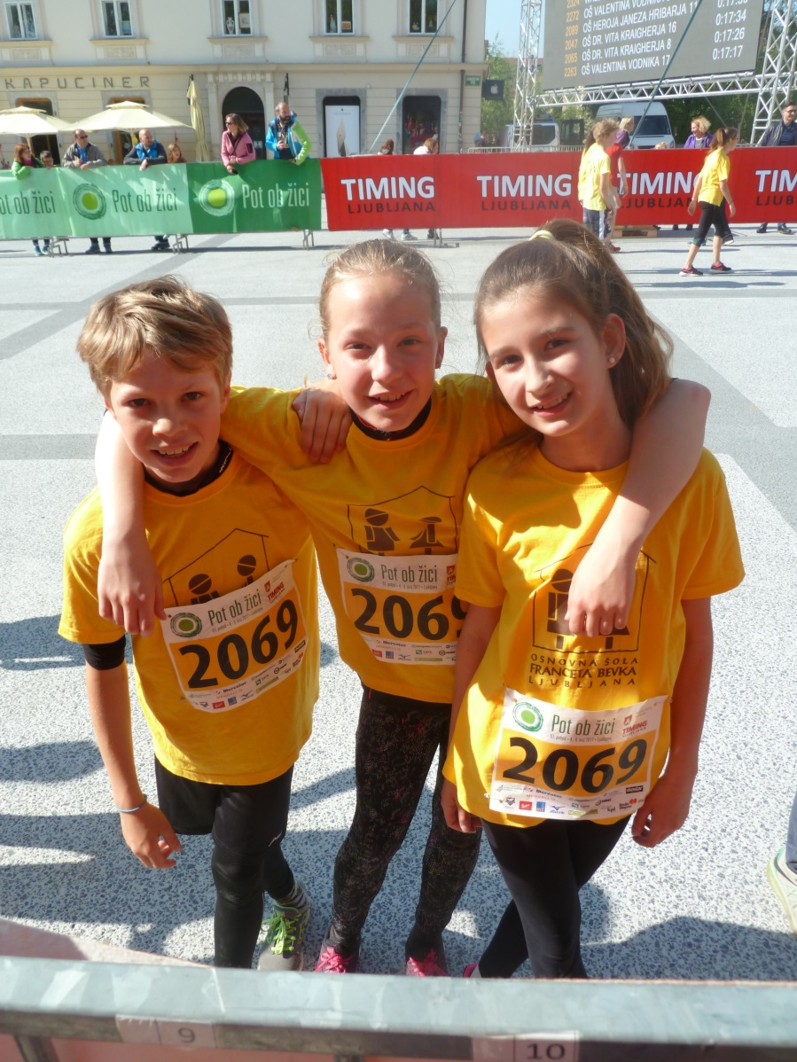

Luka Redelonghi, Zala Miklavčič, Mila Osmačko Šalehar
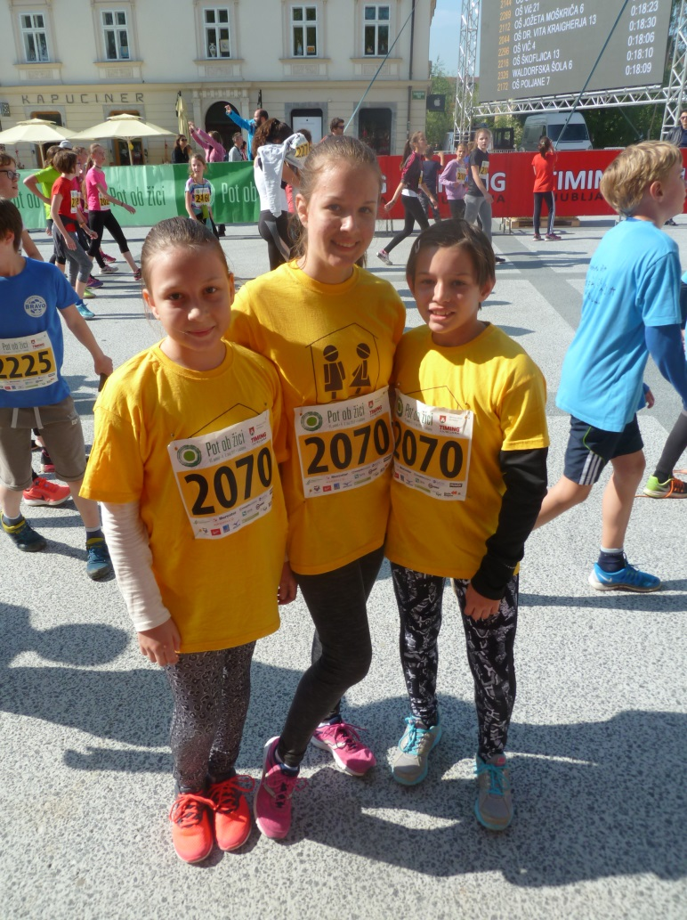
Jelena Milivojević, Nevena Milivojević, Maša Heric

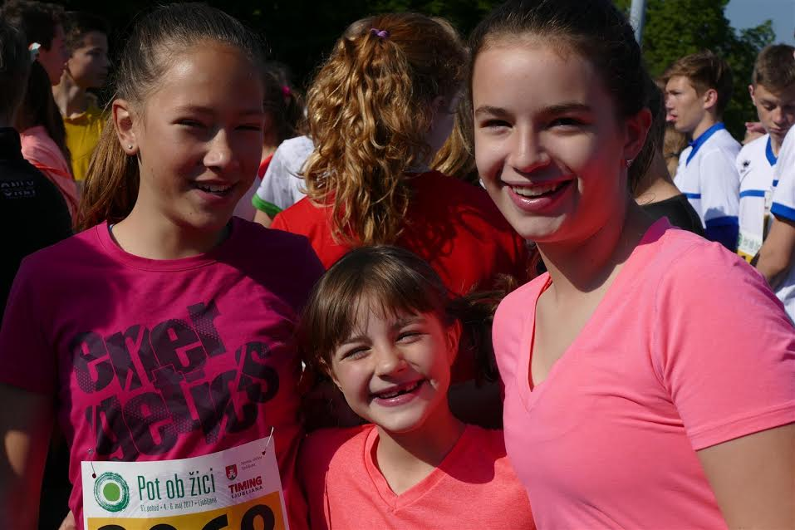
Maja Perpar, Siena Lehmann, Mia Lehman

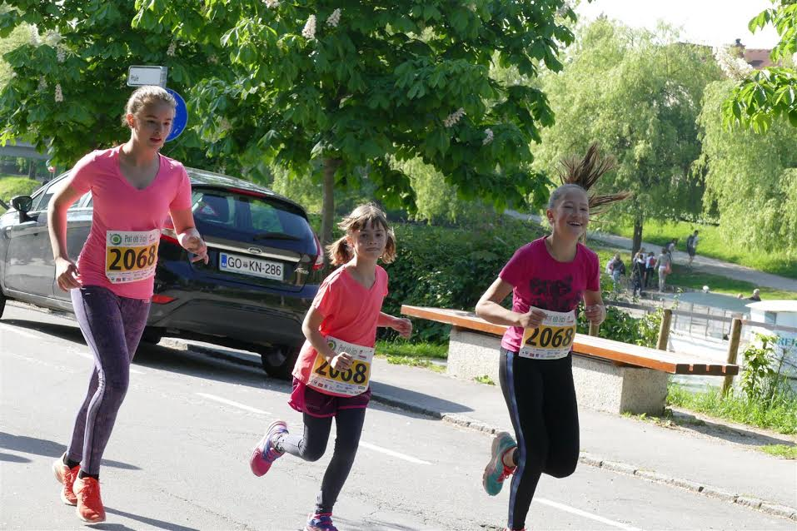

Učenci, ki so na sončno soboto v prijetni družbi in odličnem vzdušju uživali v teku po ljubljanskih ulicah.

Vsem iskrene čestitke!

Jana Kebler Zaletel

